Varianta 1. Calculați precision și recall pentru Entități numite: localități, persoane și organizații

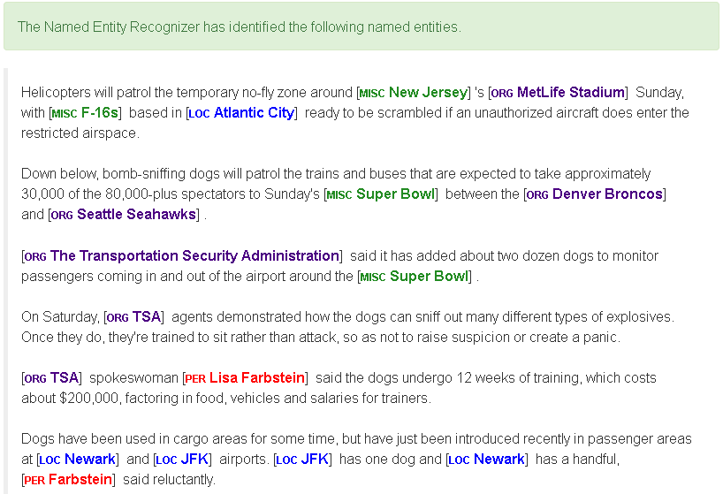

Varianta 2. Calculați precision și recall pentru Entități numite: localități, persoane și organizații

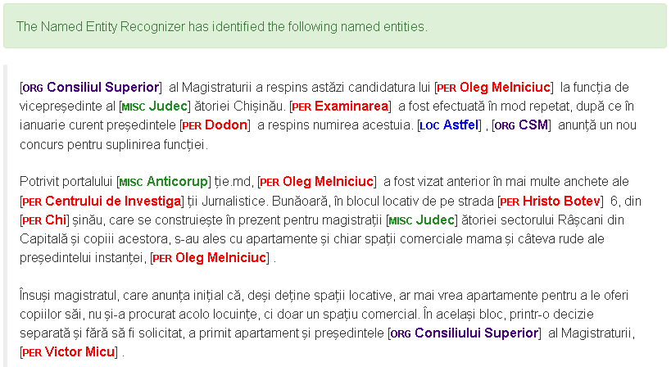

Varianta 3. Calculați precision și recall pentru Entități numite: localități, persoane și organizații

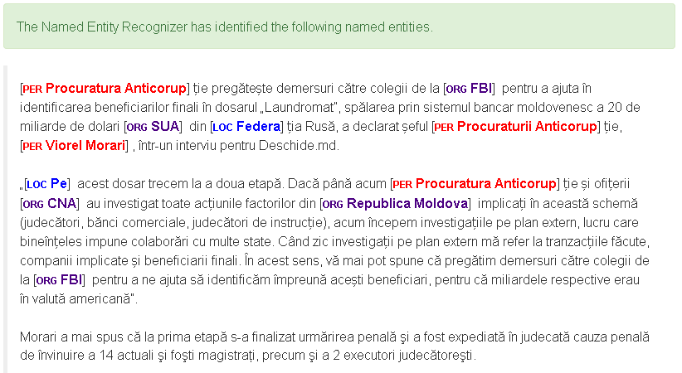

Varianta 4. Calculați precision și recall pentru Entități numite: localități, persoane și organizații

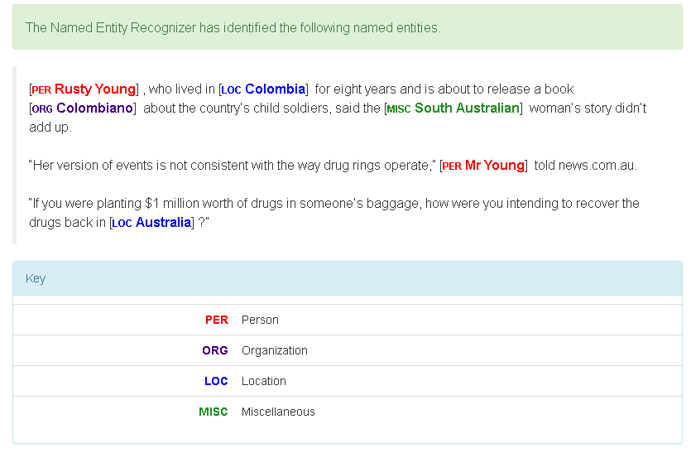

Varianta 5. Calculați precision și recall pentru Entități numite: localități, persoane și organizații

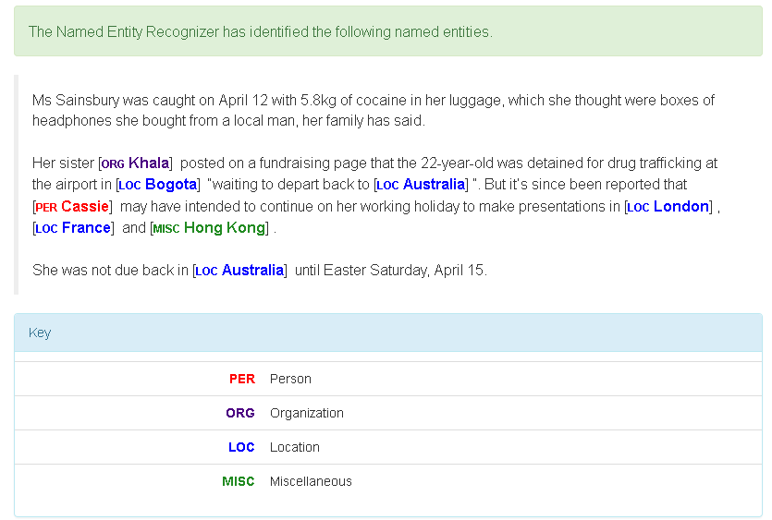

Varianta 6. Calculați precision și recall pentru Entități numite: localități, persoane și organizații

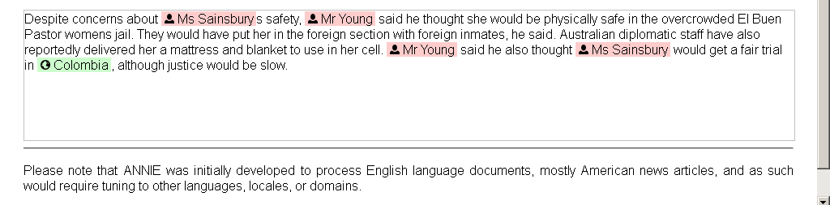

Varianta 7. Calculați precision și recall pentru Entități numite: localități, persoane și organizații

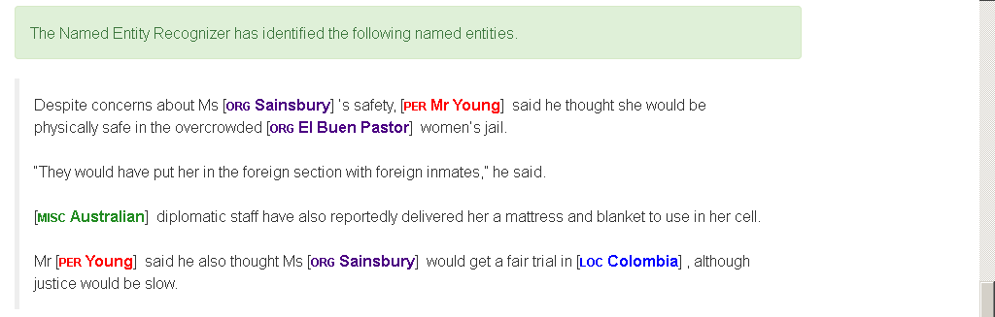

Varianta 8. Calculați precision și recall pentru Entități numite: localități, persoane și organizații

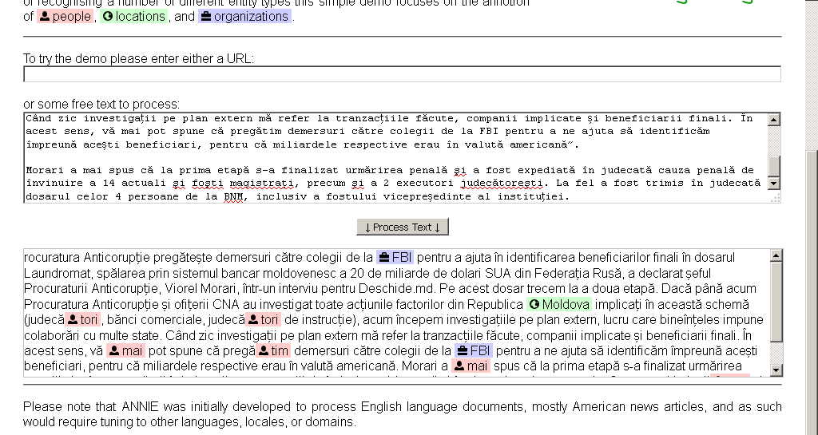

Varianta 9. Calculați precision și recall pentru Entități numite: localități, persoane și organizații

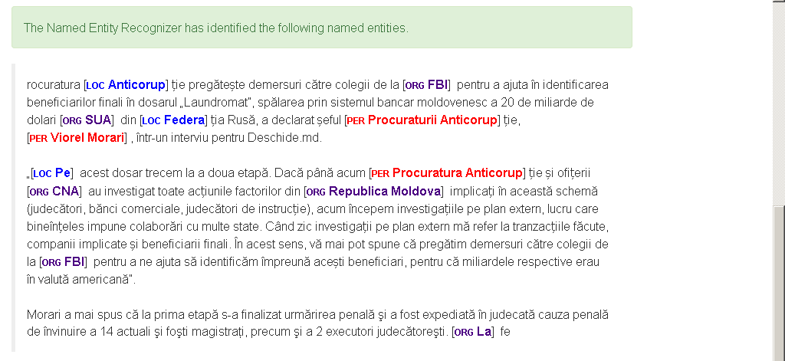

Varianta 10. Calculați precision și recall pentru Entități numite: localități, persoane și organizații

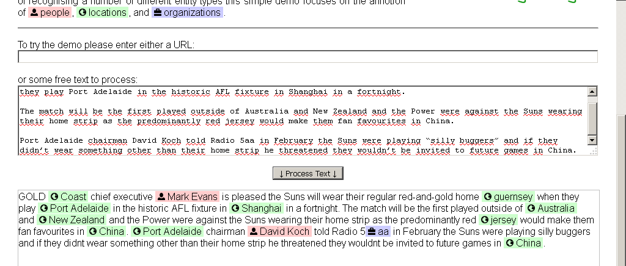

Varianta 11. Calculați precision și recall pentru Entități numite: localități, persoane și organizații

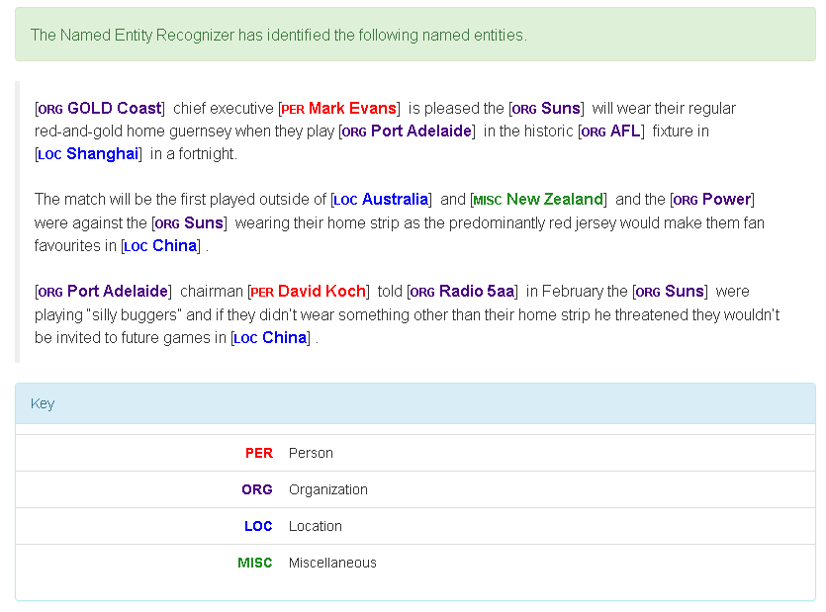

Varianta 12. Calculați precision și recall pentru Entități numite: localități, persoane și organizații

The <LOCATION>United States</LOCATION> will implement stringent travel restrictions Sunday evening in an effort to contain the novel coronavirus outbreak that has so far killed more than 300 people in <LOCATION>China</LOCATION> and infected more than 14,000 worldwide. The plan, which goes into effect at 5 p.m. ET, includes temporarily denying entry to foreign nationals who visited <LOCATION>China</LOCATION> in the 14 days prior to their arrival to the <LOCATION>US</LOCATION>, <ORGANIZATION>Health and Human Services</ORGANIZATION> Secretary <PERSON>Alex Azar</PERSON> said Friday.

Varianta 13. Calculați precision și recall pentru Entități numite: localități, persoane și organizații

President <PERSON>Donald Trump</PERSON>'s senior adviser <PERSON>Jared Kushner</PERSON> told <ORGANIZATION>CNN</ORGANIZATION> that if <MISC>Palestinians</MISC> can't meet certain conditions under the administration's <LOCATION>Middle East</LOCATION> plan, then he doesn't believe <LOCATION>Israel</LOCATION> should take "the risk to recognize them as a state." <PERSON>Kushner</PERSON> was responding to <ORGANIZATION>CNN</ORGANIZATION>'s <PERSON>Fareed Zakaria</PERSON>, who challenged the President's senior adviser and son-in-law to explain conditions that the <ORGANIZATION>Trump</ORGANIZATION> administration plan sets for <MISC>Palestinians</MISC> before it will allow them to form a state. <PERSON>Zakaria</PERSON> pointed out that "no <MISC>Arab</MISC> country" currently meets the criteria <MISC>Palestinians</MISC> are being asked to achieve in the next four years -- including ensuring free press, free elections, guarantees of religious freedom and an independent judiciary and financial institutions that are as transparent as they are in the <LOCATION>West</LOCATION>.

Varianta 14. Calculați precision și recall pentru Entități numite: localități, persoane și organizații

<PERSON>Stephen King</PERSON> has quit Facebook after voicing concerns about false information and privacy. "I'm quitting Facebook," the author said on Twitter Friday. "Not comfortable with the flood of false information that's allowed in its political advertising, nor am I confident in its ability to protect its users' privacy. Follow me (and <PERSON>Molly</PERSON>, aka <ORGANIZATION>The Thing of Evil</ORGANIZATION>) on Twitter, if you like."

Varianta 15. Calculați precision și recall pentru Entități numite: localități, persoane și organizații

Până acum, <LOCATION>China</LOCATION> a exportat echipamente de supraveghere în masă dotate cu inteligență artificială în 63 de țări, transmite Știri.md cu referire la playtech.ro. Pe listă sunt, deocamdată, mai ales țări cu regimuri autoritare, cum ar fi <LOCATION>Iran</LOCATION>, <LOCATION>Myanmar</LOCATION>, <LOCATION>Venezuela</LOCATION>, <LOCATION>Zimbabwe</LOCATION>, <LOCATION>Uzbekistan</LOCATION>, <LOCATION>Pakistan</LOCATION>, <LOCATION>Kenya</LOCATION> și <ORGANIZATION>Emiratele Arabe Unite</ORGANIZATION>. <PERSON>Dar</PERSON> nu e exclus ca, în câțiva ani, sistemul să fie folosit, chiar dacă într-o formă diferită, și de alte țări. Chiar și democratice.
<LOCATION>Ecuador</LOCATION> a fost printre primii clienți ai <PERSON>Chinei</PERSON>. Au avut parte de-o prezentare înainte de <ORGANIZATION>Jocurile Olimpice</ORGANIZATION> din 2008. Și, cu circa 240 de milioane de dolari, guvernul a cumpărat sistemul ECU-911.

Varianta 16. Calculați precision și recall pentru Entități numite: localități, persoane și organizații

Actualul lider al <ORGANIZATION>PAS</ORGANIZATION>, <PERSON>Maia Sandu</PERSON>, susține că are o singură întrebare pentru fostul coleg și lider al <ORGANIZATION>PLDM Vlad Filat</ORGANIZATION>. <ORGANIZATION>Declarația</ORGANIZATION> a fost făcută într-un interviu pentru <PERSON>Primele Știri</PERSON>, în contextul în care <PERSON>Curtea de Apel</PERSON> a decis că <PERSON>Vlad Filat</PERSON> rămâne în libertate, transmite Știri.md. Recent, pe 29 ianuarie, <PERSON>Magistrații Curții de Apel Chișinău</PERSON> au respins recursurile depuse de <PERSON>Penitenciarului</PERSON> nr.13 și de <ORGANIZATION>Administrația Națională</ORGANIZATION> a <ORGANIZATION>Penitenciarelor</ORGANIZATION>, prin care <ORGANIZATION>s-a</ORGANIZATION> cerut suspendarea hotărârii de eliberare condiționată a lui <PERSON>Vlad Filat</PERSON>. <PERSON>Astfel</PERSON>, fostul premier rămâne la libertate.

Varianta 17. Calculați precision și recall pentru Entități numite: localități, persoane și organizații

<PERSON>Duminică</PERSON>, <ORGANIZATION>s-a</ORGANIZATION> înregistrat însă și primul deces în afara teritoriului <PERSON>Chinei</PERSON>, în <LOCATION>Filipine</LOCATION>, astfel că bilanțul total se ridică la 305 morți, transmite Știri.md cu referire la digi24.ro. <ORGANIZATION>Autoritățile</ORGANIZATION> din <ORGANIZATION>Filipine</ORGANIZATION> au anunțat că un bărbat de 44 de ani din <LOCATION>China</LOCATION>, care a sosit în țară în ianuarie venind de la <LOCATION>Wuhan</LOCATION>, a murit din cauza infecției cu noul tip de coronavirus. <PERSON>Bărbatul</PERSON> care a murit în Filipine era partenerul unei femei de origine chineză, care a călătorit împreună cu el. <ORGANIZATION>Ea</ORGANIZATION> a fost primul caz confirmat de infecție cu coronavirus din <ORGANIZATION>Filipine</ORGANIZATION>. <PERSON>Ambii</PERSON> au fost tratați în spitalul din <LOCATION>Manila</LOCATION>, unde au fost ținuți la izolare, informează <ORGANIZATION>CNN</ORGANIZATION>. Cel mai probabil, ei contractaseră virusul înainte de a ajunge în <PERSON>Filipine</PERSON>, mai ales că veneau din <LOCATION>Wuhan</LOCATION>, orașul considerat a fi epicentrul epidemiei.

Varianta 18. Calculați precision și recall pentru Entități numite: localități, persoane și organizații

Varianta 19. Calculați precision și recall pentru Entități numite: localități, persoane și organizații

Varianta 20. Calculați precision și recall pentru Entități numite: localități, persoane și organizații

